B.

COMITATO DI TOLMEZZO “Matilde Cucchiaro”

Sede legale - Via G.B. Morgagni, 18 33028 Tolmezzo - UD

Tel/Fax 0433 488700 lunedì e giovedì dalle ore 14.30 alle 16.30

www.andostolmezzo.org e-mail [andostolmezzo@aas3.sanita.fvg.it](mailto:andostolmezzo@ass3.sanita.fvg.it)

C.F. 93003640302

C/C Postale n.11612330 UniCreditBanca – IBAN IT43V0200864321000001514870



**A.N.D.O.S. onlus** - **A**ssociazione **N**azionale **D**onne **O**perate al **S**eno

www.andostolmezzo.org e-mail [andostolmezzo@aas3.sanita.fvg.it](mailto:andostolmezzo@ass3.sanita.fvg.it)

Care Socie e cari Soci,

ho il piacere di farvi partecipi delle nostre prossime attività ed iniziative.

***OTTOBRE ROSA: un mese per la prevenzione del tumore al seno***

Durante il mese di ottobre il nostro Comitato, in collaborazione con l’ Azienda Sanitaria n. 3, offrirà  a tutte le donne di **età  superiore ai 40 anni** l’ opportunità  di effettuare **visite senologiche e/oprima mammografia  gratuite**, su prenotazione.

Saranno anche fornite informazioni sui corretti percorsi per una diagnostica anticipata del tumore mammario e di quanto il servizio sanitario nazionale offre in tal senso alle donne (programmi di screening).

Sarà possibile **concordare l**'**appuntamento** telefonando in sede A.N.D.O.S. - 0433 488700, **dal 21 al 28 settembre** (escluso sabato e domenica ), **dalle ore 14.30 alle ore 16.30**.

Visite senologiche e mammografie verranno effettuate durante il mese di ottobre nelle sedi ambulatoriali dell'Azienda Sanitaria, a Gemona, Tolmezzo, Tarvisio.

***ILLUMINIAMO LA PREVENZIONE***

Illuminare di rosa nel mese di ottobre, siti significativi di città e paesi è da anni una consuetudine che diverse associazioni mettono in atto per ricordare a tutte le donne l’importanza della prevenzione. Il Comitato A.N.D.O.S. onlus di Tolmezzo, **in collaborazione con i Comuni di Ampezzo, Comeglians, Forni Avoltri, Gemona del Friuli, Ovaro, Paluzza, Prato Carnico, Preone, Ravascletto, Rigolato, Tarvisio e Tolmezzo** colorerà di rosa angoli del nostro territorio.

***CONVEGNO***

***“DONNE ECCO I NOSTRI ALLEATI : screening, alimentazione e movimento”***

**29 settembre 2018**

Significativo evento sia nei contenuti proposti che come esperienza di collaborazione organizzativa tra i Comitati A.N.D.O.S. regionali. (vedi brochure)

Al Convegno ha confermato la sua presenza anche il vice presidente regionale e assessore alla salute, Riccardo RICCARDI.

***INSIEME CONTRO IL CANCRO –* Mercjat di Vile**

**20-21-22 Ottobre.**

Anche quest’anno coglieremo l’occasione del Mercjat di Vile per diffondere un invito a fare la mammografia e prevenire l’abuso di alcolici attraverso degli slogan stampati su borse rosa.

I nostri amici del Club Alcolisti in trattamento di Villa Santina saranno come di consueto presenti con uno stand… tutto dolce e il ricavato della vendita dei prodotti ha una finalità benefica che andrà anche a favore del nostro Comitato. Ci auguriamo che lo stand sia molto frequentato, che le borse rosa si riempiano di buone cose e, sarà molto gradito da parte degli organizzatori, il contributo in torte da parte delle socie pasticcere.

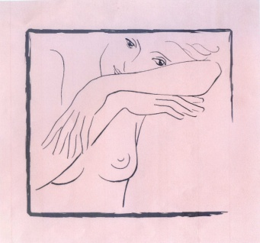



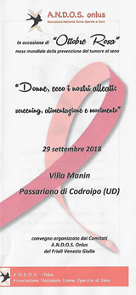





A.N.D.O.S. TOLMEZZO in collaborazione con

A.S.D*. Il volo dell’aquila NORDIK WALKING CARNIA*

organizza un INCONTRO INFORMATIVO su

“***Nordik* Walking**

*tecnica e benefici di una camminata”*

**Venerdì 5 OTTOBRE 2018**

**ore 17,30**

**TOLMEZZO**

Via Marchi, 10

(sala riunioni – 1° piano a fianco del Judo Club)

Interverranno:

* Antonella URBAN e Amadio PITTONI

ISTRUTTORI SCUOLA ITALIANA DI NORDIK WALKING

* Mariagrazia PASTORE

MAESTRO DELLA SCUOLA ITALIANA DI NORDIK WALKING

presenterà la sua esperienza diretta di Nordik Walking nella malattia che ha raccontato anche nel libro: “*NORDIK WALKING. Gioia di vivere.”*



***SPORTELLO INFORMATIVO***

***I miei diritti di donna operata***

**tutela socio sanitaria**

E' stato attivato un servizio di consulenza con professionista volontario a disposizione delle donne operate per rispondere a quesiti ed offrire indicazioni inerenti la tutela socio sanitaria e le facilitazioni legislative previste dopo un intervento per tumore mammario.

Chi intende avvalersi di questa opportunità può fare riferimento alla segreteria A.N.D.O.S. che concorderà un appuntamento.



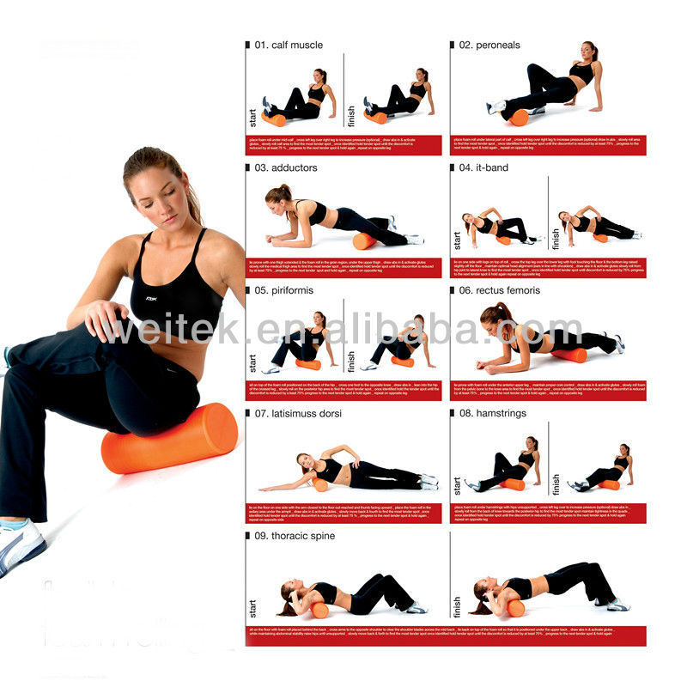



***CORSI DI GINNASTICA***

***Ginnastica dolce***: presso lo studio della Fisioterapista Silvia ROMANIN in Via Morgagni, a Tolmezzo. Il lunedì e giovedì, ore 9.00 – 10.00

(1° turno); martedì e venerdì, ore 09.45 – 10.45 (2° turno).

Inizio corsi: il 1 ottobre (1° turno) e il 2 ottobre (2° turno).

Quote: Socie operate €. 72.50; Socie €. 103.500 (23 lezioni).

**Iscrizioni entro il 20 settembre**, in sede A.N.D.O.S..

***Body Code Sistem*** (Attività di autorieducazione posturale) presso la palestra Giodanza, via Oberdan, a Tolmezzo, il venerdì

ore 14.30 – 16.00.

Inizio corso il 21 settembre.

Quote: Socie operate: €. 70.00, Socie €. 100.00 (8 lezioni).

**Iscrizioni entro il 20 settembre**, in sede A.N.D.O.S..

Ad inizio corso dovrà essere versata alla Giodanza la quota di €. 10.00 per tessera con validità annuale, da ottobre a ottobre, comprensiva di assicurazione.

**INFORMAZIONI SANITARIE**

***TEST GENOMICI***

Facendo seguito a quanto comparso recentemente su alcuni quotidiani, ci è parso opportuno sentire un parere qualificato (oncologi AAS3) per meglio inquadrare l’argomento a partire dal titolo dell’articolo giornalistico.

“*Curare i tumori al seno senza la chemioterapia. “Svolta” nella ricerca.*

Le donne con carcinoma mammario ai primi stadi (assenza di mestatasi in altri organi, assenza di metastasi ai linfonodi ascellari o al massimo 3 linfonodi positivi, positività per i recettori ormonali, basso indice di proliferazione, assenza dell'espressione della proteina HER 2), possono comunque essere a rischio di sviluppare una recidiva di malattia, anche dopo più di 10 anni dalla diagnosi.

In queste situazioni cliniche, le linee guida più recenti, redatte dalle Società Scientifiche accreditate, (AGO, ESMO, DGHO, St. Gallen), raccomandano l'uso delle *analisi di* *espressione genica* ( test genomici) per aiutare il Medico e la Donna a definire in modo più preciso il livello di rischio nell’intento di sviluppare piani di trattamento il più possibile individualizzati (es. terapia antiormonale o chemioterapia) con l'obiettivo di proporre la chemioterapia solo in quei casi in cui può effettivamente portare dei benefici.

**Cosa sono i test genomici?**

**C**onsistono nell'analisi del Dna del tumore e sono in grado di aggiungere informazioni importanti nella scelta delle terapie, sempre più personalizzate, per le donne con un **tumore al seno ai primi stadi**.

Un Documento prodotto nel 2017 dal Consiglio Superiore di Sanità per "La Prescrizione dei Test Molecolari Multigenici Prognostici di Tumori (TMMP) della Mammella", specifica che in Italia, per il momento questi test non sono rimborsabili dal Servizio Sanitario Nazionale, ma sono utilizzati sulla base delle esigenze cliniche su singoli casi e della possibilità delle pazienti di provvedere direttamente a coprirne il costo.

Sono escluse dall'utilizzo di questi test le pazienti:

* con tumore della mammella denominato triplo negativo

e i tumori che hanno un'elevata espressione della

proteina HER 2.

Entrambe queste condizioni richiedono la chemioterapia

per l'alto rischio di recidiva.

* Portatrici di tumore per il quale il trattamento è certo,

sulla base dei parametri prognostici standard.

In sintesi si può affermare che:

i test genomici servono in un numero limitati di casi;

il test non deve sostituire la comunicazione franca

e completa fra medico e persona circa vantaggi e limiti di

qualsiasi trattamento proposto;

non esiste in medicina ed in oncologia il rischio "zero";

attenzione alle promesse distribuite dagli organi d'informazione.

***MAMMOGRAFIA: AGEVOLAZIONI TICKET***

Si ricorda che per le donne tra i 45 e i 49 anni è prevista l’esenzione ticket per mammografia ogni due anni, ovvero, per chi ha una prescrizione annuale dell’esame, paga il ticket un anno sì e uno no.

***SCREENING MAMMOGRAFICO REGIONALE 2018***

GEMONA del FRIULI dal 14 al 26 settembre

PALUZZA dal 9 all’11 ottobre

OVARO dal 12 al 16 ottobre

AMPEZZO dal 18 al 20 ottobre

TOLMEZZO dal 23 al 31 ottobre

A.N.D.O.S:, da diversi anni, promuove iniziative per sensibilizzare le donne a rispondere all’invito di sottoporsi alla mammografia.

Ricordiamo che LA DIAGNOSI PRECOCE fa la differenza. Non manchiamo all’appuntamento.

Per informazioni sullo screening il numero telefonico di riferimento è 0432 989532, martedì e giovedì,

ore 10.00 - 12.00.



***CONVEGNO SU – COLON-ILEO-UROSTOMIE – TOLMEZZO***

Siamo stati informati dell’evento promosso dall’Associazione Regionale Incontinenti e Stomizzati Friuli Venezia Giulia che avrà luogo il *2 ottobre, ore 14,00-16,00*

*Ospedale Civile di Tolmezzo – aula A.* *Bergnach (1° piano).*

Il tema, particolarmente delicato e, per alcuni versi sofferto, è di sicuro interesse anche tra le socie A.N.D.O.S. e per questo volentieri diffondiamo.

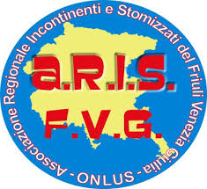



***ATTIVITÀ DI LABORATORIO MANUALE***

In ottobre riprenderà l’attività di laboratorio, aperto a chi desidera mettere in gioco la propria creatività e manualità, trascorrendo il pomeriggio del sabato in serena compagnia.

Ci ritroveremo in via Spalto, a Tolmezzo.

Per ulteriori informazioni telefonare in sede A.N.D.O.S..

Sperando di aver stimolato curiosità ed interesse vi invito a diffondere quanto illustrato.

Cordialmente.

Tolmezzo 5 settembre 2018 LA PRESIDENTE

 Sonia PILLER RONER